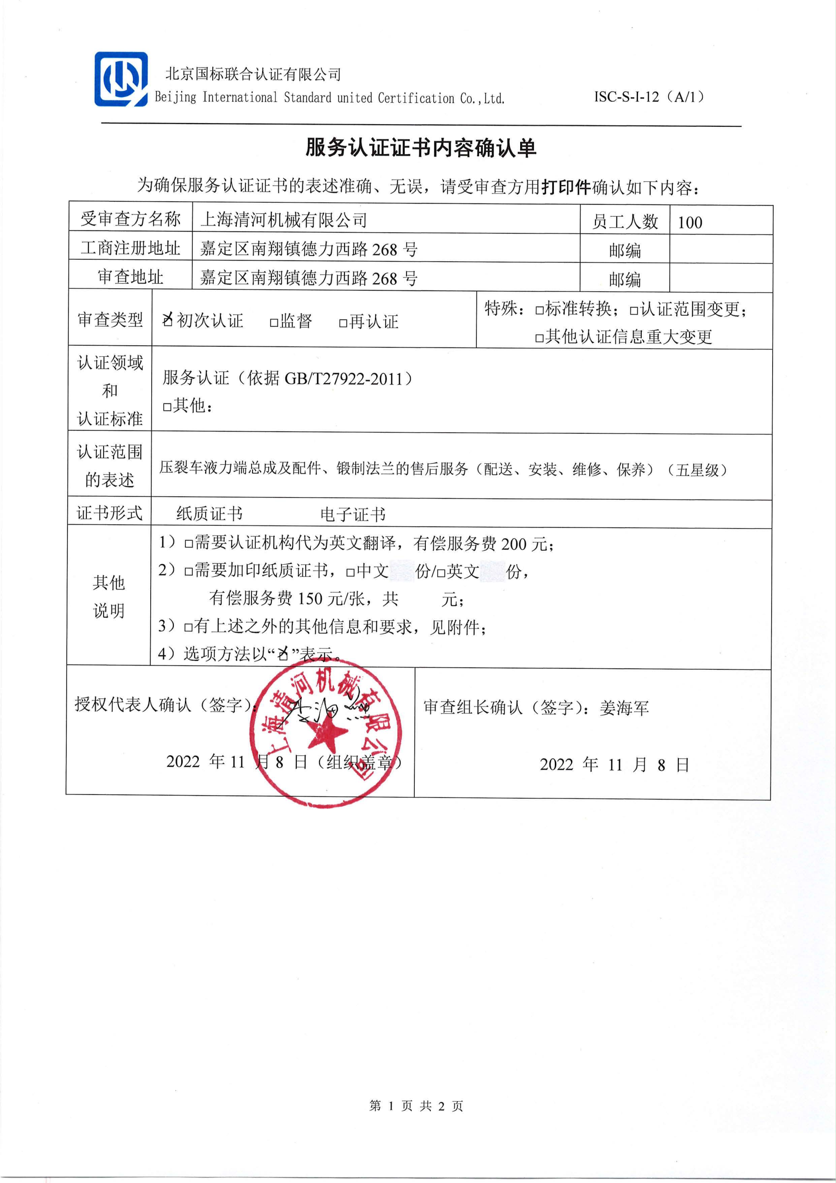
服务认证证书内容确认单
为确保服务认证证书的表述准确、无误，请受审查方用打印件确认如下内容：
受审查方名称 |  | 上海清河机械有限公司 |  |  | 员工人数 | 100
工商注册地址 |  | 嘉定区南翔镇德力西路268号 |  |  | 邮编
审查地址 |  | 嘉定区南翔镇德力西路268号 |  |  | 邮编
审查类型 | 初次认证 □监督 □再认证 |  |  | 特殊：□标准转换；□认证范围变更；  □其他认证信息重大变更
认证领域和  认证标准 | 服务认证（依据GB/T27922-2011）  □其他：
认证范围  的表述 | 压裂车液力端总成及配件、锻制法兰的售后服务（配送、安装、维修、保养）（五星级）
证书形式 | 纸质证书 电子证书
其他  说明 | 1）□需要认证机构代为英文翻译，有偿服务费200元；  2）□需要加印纸质证书，□中文 份/□英文 份，  有偿服务费150元/张，共 元；  3）□有上述之外的其他信息和要求，见附件；  4）选项方法以“”表示。
授权代表人确认（签字）：  2022 年11 月8 日（组织盖章） |  |  | 审查组长确认（签字）：姜海军  2022 年 11 月 8 日

服务认证证书内容英文翻译
为便于证书的后期制作，需要英文证书时，务必以WORD文档格式提交此页内容。

受审查方名称 | Shanghai Qinghe Machinery Co., Ltd.
工商注册地址 | No.268, Delixi Road, Nanxiang Town, Jiading District, Shanghai, China
总部地址 | No.268, Delixi Road, Nanxiang Town, Jiading District, Shanghai, China
认证范围  的表述 | After-sales service (distribution, installation, repair and maintenance) of hydraulic fluid end assembly and accessories of fracturing equipment and forged flanges (Five-star).

